Уважаемые жители Синегорского сельского поселения!
Ежедневно мошенники совершают звонки с целью хищения средств с банковских карт. Возможно звонили уже и Вам. Во всех случаях целью таких звонков является получение персональных данных и данных банковских карт (номеров, пин-кодов). Для того, чтобы не стать жертвой мошенников необходимо знать и соблюдать несколько простых правил.
Никогда не сообщайте звонящим свои персональные данные и данные банковских карт! Во всех случаях мошенники звонят гражданам и представляются сотрудниками службы безопасности того или иного банка. Далее сообщают информацию о том, что с карты злоумышленники пытаются похитить денежные средства, совершая так называемую «кибератаку». При этом телефонный номер, с которого совершается звонок, может соответствовать банковскому номеру, а в некоторых случаях и номеру отдела полиции. Мошенники, входя в доверие гражданам, могут сообщить, что служба безопасности банка работает совместно с сотрудниками полиции. Помните! Это уловка! Современные возможности IT- телефонии посредством специальных технических возможностей интернет-ресурсов позволяют имитировать такую ситуацию.
Никогда не сообщайте пароль личного кабинета банка (сбербанконлайн). В процессе разговора, злоумышленники обязательно попросят персональные данные карты, либо попросят подключиться к личному кабинету запросив при этом персональный пароль.
Помните, сотрудники банка никогда не спрашивают персональных данных! Личные персональные данные имеются в банке и надежно охраняются. Лица, которые пытаются узнать данные карты - мошенники! Не верьте! Немедленно прервите разговор. Помните, мошенники - хорошие психологи и могут настойчиво увлекать в разговор используя различные уловки. Не поддавайтесь!
В памятке содержится информация о способах дистанционных мошенничеств! Обязательно изучите ее, проинформируйте родственников, коллег, знакомых.
Соблюдайте эти правила! Будьте внимательны!»

Статья № 2

«Уважаемые жители Синегорского сельского поселения! ОМВД России по Белокалитвинскому району напоминает несколько простых правил как не стать жертвой мошенников!
1. Сотрудники банка никогда не просят по телефону назвать ваши персональные данные или пин-код от карты! Это мошенники!
2. Не выполняйте инструкций звонящего по переводам денег с карты!
3. Мошенники звонят от имени сотрудников банка и сообщают о проблемах со счетом. Не верьте! Сами перезвоните в банк и уточните!
4. Если вам говорят о подозрительных операциях с вашей картой, сразу прервите разговор. Так действуют мошенники! Уточните информацию в банке сами!
5. Не соглашайтесь взять кредит и разместить денежные средства на якобы безопасных счетах, указанных мошенниками. При поступлении таких звонков прервите разговор.
6. Не переходите по сомнительным ссылкам в электронных письмах и смс. Берегитесь мошенников! Не давайте тем самым возможность установить на ваш сотовый терминал вредоносную программу!
7. При заказе товаров через сайты проверяйте подлинность интернет-ресурсов! Это могут быть фишинговые сайты! Проверяйте информацию. Не производите расчеты через непроверенные сайты.
8. Не устанавливайте на телефон незнакомые программы, особенно скаченные с непроверенных сайтов!
9. Полиция предупреждает! Никогда никому не называйте по телефону свои паспортные данные или пин-код от банковской карты! Берегите свои сбережения!
10. Поделитесь данной информацией с родственниками, друзьями, соседями, коллегами по работе!
Если же вдруг, вы стали жертвой мошенников, немедленно обратитесь в полицию!

Фото к статье № 1
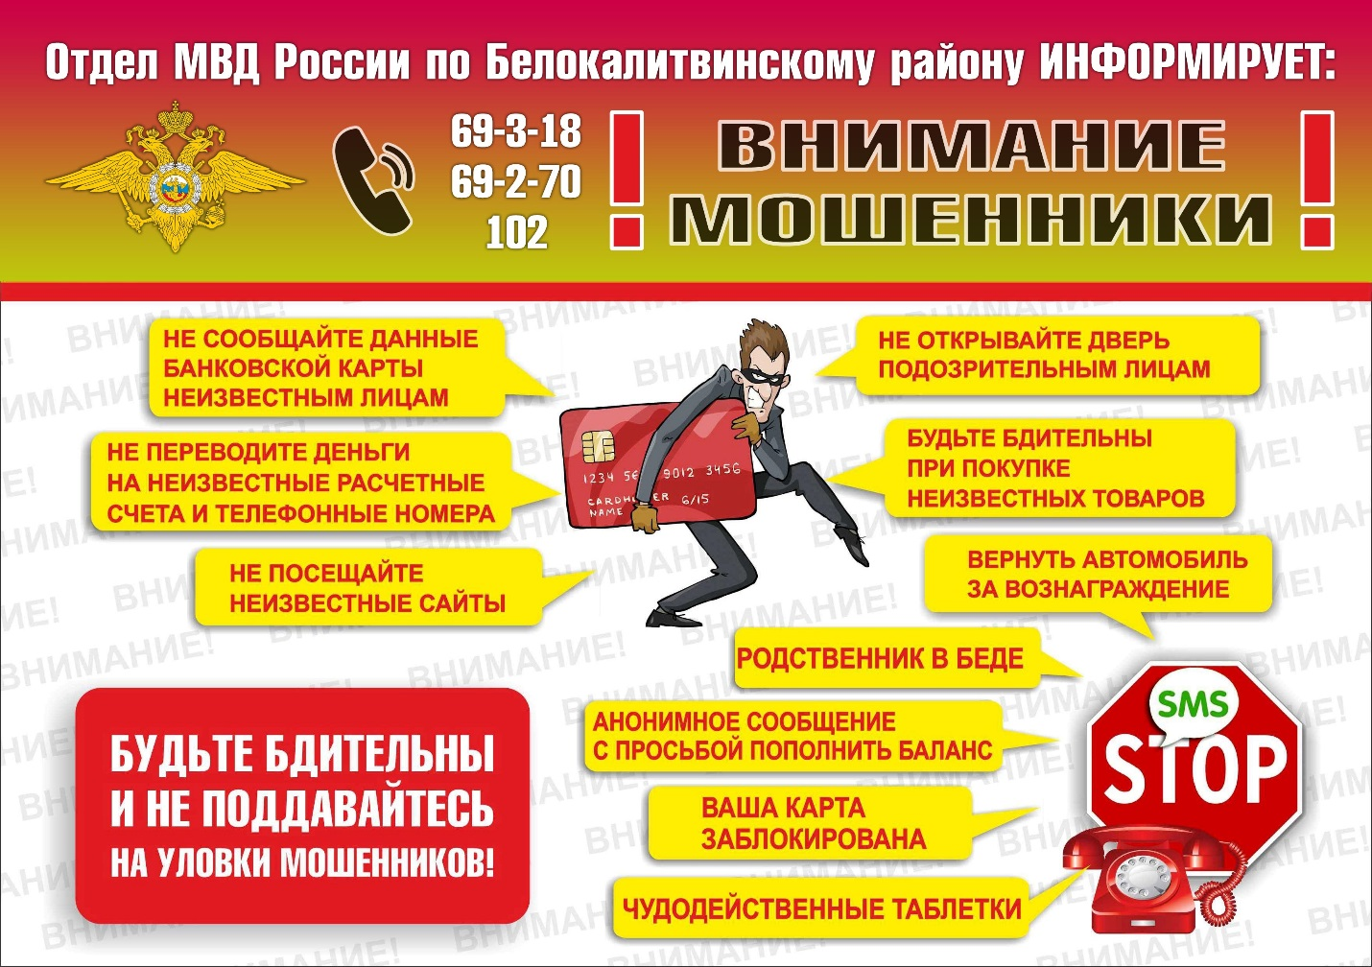

Фото к статье № 2
